LES GLANDES ENDOCRINES
- DEFINITION
Les glandes endocrines : sont des glandes qui rejettent directement dans le sang les produits de leur sécrétion renfermant des hormones.
Les hormones: sont des substances chimiques :
- sécrétées par les glandes endocrines
- et transportées par voie sanguine vers des organes qui leur sont sélectivement sensibles et dont elles vont influencer le fonctionnement.
- L'HYPOPHYSE
C'est une petite glande située dans une cavité de l'os sphénoïde, la selle turcique.
Elle se divise en 3 lobes:
- Le lobe antérieur ou antéhypophyse : qui possède 2 sortes de sécrétions :
Les stimulines : destinées à stimuler le fonctionnement des autres glandes endocrines :
- la thyréostimuline (TSH) pour la thyroïde
- l'adénocorticotrophyque hormone (ACTH) stimulant la glande cortico-surrénale
- les gonadotrophines (FSH = folliculo stimulante hormone et LSH =lutéinisante stimulante hormone) stimulant les glandes sexuelles
- la Prolactine pour la sécrétion du lait.
L'hormone de croissance ou hormone somatotrope (STH)
- agissant sur la croissance un hypofonctionnement produira le nanisme
- un hyperfonctionnement produira le gigantisme et l'acromégalie.
- Le lobe postérieur ou posthypophyse
Les hormones sécrétées par ce lobe ont 5 actions principales :
- une action hypertensive
- une action ocytocique (qui provoque des contractions sur l'utérus gravide)
- une action antidiurétique. Elle ralentit l'élimination de l'eau par l'urine
- une action sur l'allaitement
- une action broncho-dilatatrice
- Le lobe intermédiaire
Il secrète des hormones agissant sur la mélanogenèse : les mélano-stimulines ou MSH.
- LA THYROIDE
Elle est située en avant du cou, devant la trachée et est constituée de 2 lobes.
L'hormone sécrétée est la thyroxine qui a comme actions :
- action sur la croissance et le développement car agit sur les cartilages de conjugaison.
- action sur le métabolisme de base et le métabolisme de l'iode.
- action sur l'activité psychique et intellectuelle.
- une hypothyroïdie donnera une pathologie à oedème de la face (myxoedème).
- une hyperthyroïdie (maladie de Basedow) donne des yeux exorbités et amaigrissement
- LES PARATHYROIDES
Ce sont 4 petites glandes situées en arrière de la thyroïde, elles sont indispensables à la vie car elles règlent le métabolisme du phosphore et du calcium.
Les parathyroïdes produisent la parathormone :
- un hypofonctionnement provoquera une décalcification du tissu osseux.
- un hyperfonctionnement se manifestera par des accès de tétanie.
- LES GLANDES SURRENALES
Ce sont 2 petites glandes coiffant le sommet des reins et comprenant 2 parties :
- une partie centrale ou médullaire: la médullo-surrénale
- une partie périphérique ou corticale : la cortico- surrénale.
- la médulo-surrénale : secrète l'adrénaline, hormone de l'adaptation, elle provoque :
  - l'accélération cardiaque
  - la vaso-constriction
  - la cortico-surrénale: indispensable à la vie, secrète 3 groupes d'hormones :
- les minéralo-corticoïdes : qui règlent le métabolisme de l'eau et du chlorure de sodium (NaCl). L'hormone principale est l'aldostérone.
- les gluco-corticoïdes : interviennent dans le métabolisme des glucides, ils sont hyperglycémiants. Ils ont un pouvoir anti-inflammatoire, comme la cortisone.
- les 17 céto-stéroïdes : comme l'androstérone ayant une action androgène.
- LE PANCREAS
C'est une glande digestive située profondément dans l'abdomen, mixte, amphicrine ayant :
- une sécrétion exocrine : le suc pancréatique participant à la digestion, sécrété par les globules pancréatiques.
- une sécrétion endocrine : l'insuline, hormone hypoglycémiante, sécrétée par les îlots de Langerhans. L'insuffisance en insuline entraîne le diabète avec hyperglycémie et glucose dans les urines.
- LES OVAIRES
L'ovaire secrète 2 types hormones féminines :
- les hormones folliculaires : oestrogènes
- les hormones progestatives : progestérone
La sécrétion est cyclique et sous la dépendance des stimulines hypophysaires (FSH, LH)
Dans la 1ère moitié du cycle, il y a production de folliculine (œstrogènes).
Dans la 2ème moitié du cycle, il y a sécrétion de folliculine (œstrogènes) et de progestérone.

- LES TESTICULES
Ils sécrètent les hormones mâles dont la testostérone.
REMARQUE : LE THYMUS
Le thymus est une glande située dans le cou et elle constitue une partie vitale du système de défense de l’organisme. Il est surtout important à la petite enfance lorsqu’il atteint son développement et sa taille adulte, et il est responsable de la production du tissu lymphoïde et l’établissement du système immunitaire.
Certaines des cellules souche produites par la moelle osseuse migrent vers le thymus où elles subissent davantage de différenciation et de manière à devenir lymphocyte T.
Comme nous l’avons vu, les cellules T sont essentielles au bon fonctionnement du système et elles dépendent du thymus. Cette glande sécrète une hormone peptidique qui stimule la maturité des cellules T, ainsi qu’un bon nombre de facteurs chimiques. A la puberté, la taille du thymus commence à diminuer progressivement ; à l’âge adulte, la glande est devenue très petite.
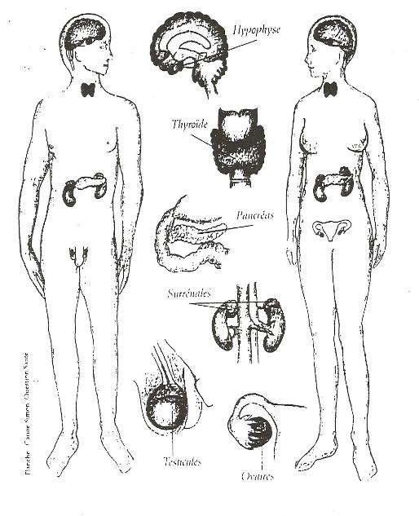

LES HORMONES ANTI-AGE
 | THS | DHEA | MELATONINE | HORMONE DE CROISSANCE | TESTOSTERONE | PREGNENOLONE | PHYTOHORMONES
Qu’est-ce que c’est ? | Traitement visant à remplacer les hormones qui ne sont plus sécrétées par les ovaires | La déhydro-épiandrostérone est une hormone produite par les glandes surrénales | Hormone sécrétée pendant la nuit par l’épiphyse, petite glande du cerveau | Secrétée par l’hypophyse, une glande située dans le cerveau | Hormone mâle secrétée par les testicules, un peu par les ovaires et les glandes surrénales chez la femme | Hormone fabriquée par le cerveau et élaborée dans d’autres tissus à partir du cholestérol | Extrait de plantes (soja, yam) dont l’action est voisine de celle des hormones féminines.
Quel est son rôle dans l’organisme ? | Les oestrogènes agissent sur les organes génitaux, la peau et les os | Action mal connue : stimulerait un facteur de croissance et certaines fonctions cérébrales | Abaisse la température corporelle, favorise l’endormissement et synchronise différentes fonctions biologiques | Stimule la croissance chez les enfants, intervient dans la synthèse des protéines | Agit sur les tissus génitaux de l’homme, favorise le développement musculaire | Semble servir de précurseur à la formation d’hormones telles que la DHEA, le cortisol, … | Non produites par l’organisme, mais transformée en « pseudohormones » dans l’intestin
En prendre peut servir à quoi ? | Atténue les manifestations de la ménopause (bouffées de chaleur, sécheresse vaginale, déprime) et combat l’ostéoporose | Effet positif sur l’état général (sommeil, tonus, …) non prouvé | Utilisée dans l’adaptation au décalage horaire, les troubles du sommeil et les perturbations liées au travail de nuit | Indiquée en cas d’alitement prolongé pour palier la fonte musculaire, traitement du nanisme chez les enfants | Rééquilibre un taux de testostérone trop bas. Exerce un effet stimulant sur la libido | Faciliterait la concentration et stimulerait les capacités intellectuelles | Moins efficaces que les oestrogènes. Utiles contre les bouffées de chaleur, mais pas sur l’ostéoporose
 | THS | DHEA | MELATONINE | HORMONE DE CROISSANCE | TESTOSTERONE | PREGNENOLONE | PHYTOHORMONES
Quels sont ses effets néfastes ? | Très légère augmentation du risque de cancer du sein et de maladies thrombo-emboliques | Pourrait augmenter le risque de cancers hormono-dépendants (sein, prostate, ovaire) | Inconnus | Oedèmes des jambes, douleurs articulaires, hypertension, pourrait favoriser le développement de tumeurs | Risque accru de cancer de la prostate, de phlébites et d’embolies | Inconnus | A éviter par principe en cas de cancer du sein
Sous quelle forme existe-t-elle ? | Pilule, patch, gel, pulvérisation nasale, sur ordonnance | Pilule en vente en pharmacie, sur ordonnance | Pilule, non disponible en Europe. Complément alimentaire en vente libre aux Etats-Unis | Piqûre d’hormone de synthèse, sur ordonnance | Piqûre et patch, uniquement sur ordonnance | Pilule, non disponible en Europe | Pilule, en vente libre en pharmacie et en parapharmacie.

